期 末 质 量 检 测 试 卷
七年级地理
长海一中 邹阳
2013．12
题号 | 一 | 二 | 三 | 四 | 总分
得分
本试卷共8页，四道大题，26道小题。满分100分。考试时间60分钟，开卷考试。
一、填空题（本题共5小题，每空1分，共10分）
1．0度经线叫做 ,南北半球划分的界限 。
2．世界上使用人数最多的语言是 ；世界的三大宗教是基督教、
和佛教。
3．造成海陆变迁的原因有， 和 。人类活动也会造成海陆变化。
4．世界各地气候不同，主要是受纬度位置、 、 等因素的影响。
5．地图三要素是，比例尺、 和 。
二、选择题（每小题只有一个正确选项，请将正确选项写在答题栏内。本题共20小题，每小题2分，共40分）
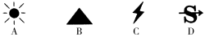
6．同学们要利用周末时间到海边徒步，最适合的天气是 （ ）

7．聚落形成的不利因素是 （ ）
A．水源充足 B．地形崎岖 C．土壤肥沃 D．交通便利
8．如果学校操场的跑道为400M,那么沿着地球赤道跑一圈相当于在操场跑 （ ）
A．100000圈 B．1000圈
C．10000圈 D．100圈
9．完全位于北半球的大洲 （ ）
①北美洲 ②亚洲 ③欧洲 ④非洲
A．①② B．②④ C．②③ D．①③
10．下列语句中，描述气候的是 （ ）
A．忽如一夜春风来，千树万树梨花开 
B．天街小雨润如酥，草色遥看近却无
C．夜来风雨声，花落知多少 
D．四季无寒暑，一雨便成秋
11．低纬度的范围是 （ ）
A．60°——90° B．0°——30°C．66.5°——90° D．0°——23.5°
12．世界上的火山、地震主要分布在 （ ）
A．板块内部 B．大江、大河的沿岸
C．大陆边缘 D．板块交界的地带
13．关于世界海陆分布的叙述错误的是 （ ）
A．世界海陆分布很不均匀
B．概括地说，地球上三分是陆地，七分是海洋
C．陆地主要集中在南半球
D．北极周围是海洋，南极周围是陆地
14．通常情况下，一天中陆地最高气温出现在 （ ）
A．正午12时 B．2时左右
C．正午12时左右 D．午后2时左右
15．属于发达国家、白色人种、信仰基督教、以英语为官方语言的国家是 （ ）
A．法国 B．日本 C．俄罗斯 D．澳大利亚
16．下列属于基督教的建筑是 （ ）
A．巴黎圣母院 B．大金塔
C．清真寺 D．布达拉宫
17．人口政策的制定，应该符合的条件是 （ ）
①与社会、经济的发展相适应 ②与人口自然增长率相协调
③与环境、资源相协调 ④与人口密度相适应
A．①② B．②④ C．②③ D．①③
18．南北对话是指 （ ）
A．南半球和北半球国家之间的合作
B．发达国家和发展中国家之间的合作
C．不同社会制度国家之间的合作
D．发展中国家之间的合作
19．地球自转产生的地理现象是 （ ）
A．四季变化 B．昼夜交替
C．昼夜长短变化 D．极昼极夜
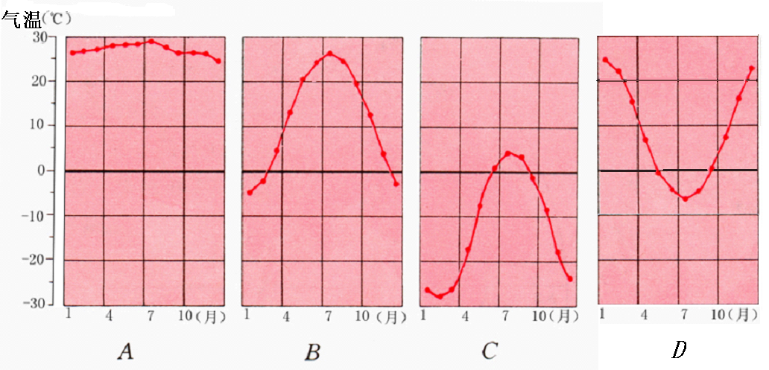
20． 大连的气温年变化曲线，最有可能是下图中的 （ ）
21 西亚的村庄中的房屋具有墙厚、窗小的特点，是因为当地（ ）
A 热带雨林地区 B 终年严寒的地区
C 热带沙漠地区 D 热带草原地区
22 “人间四月芳菲尽，山寺桃花始盛开”说明影响气候的因素是（ ）
A 纬度因素 地形因素 C 海陆因素 D 洋流因素
23由赤道向两极，年降水量的大致变化规律为（ ）
A 越来越多 B 越来越少 C 变化不大 D 没有规律
24 某人的前后左右都是正北方，他站的位置是（ ）
A 南极点 B 赤道 C 东北方 D 西北方

25下列地理事物中，不属于亚、欧两洲分界线的是（ ）
A 苏伊士运河 B 乌拉尔山脉 C 大高加索山脉 D 乌拉尔河
三、匹配题：（每线2分，共10分）
26．请将下列世界遗产的景观与其名称连线。

皖南古村落

威尼斯城

平遥古城

巴黎塞纳河沿岸

澳门历史城区

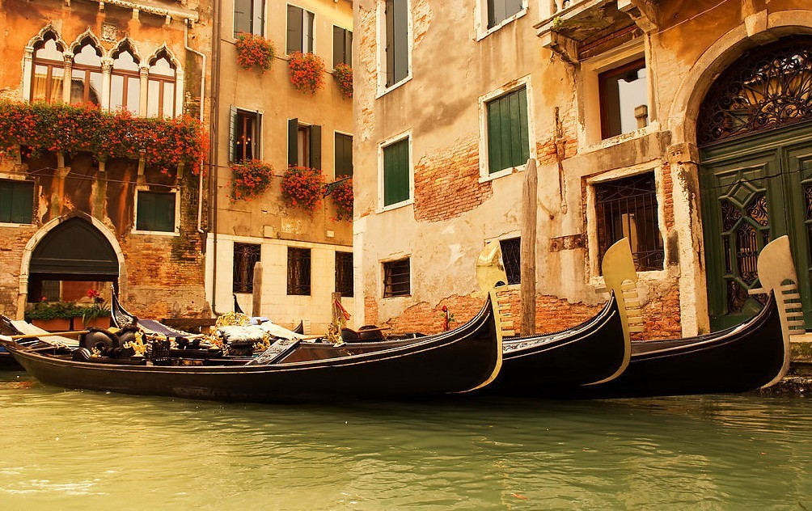

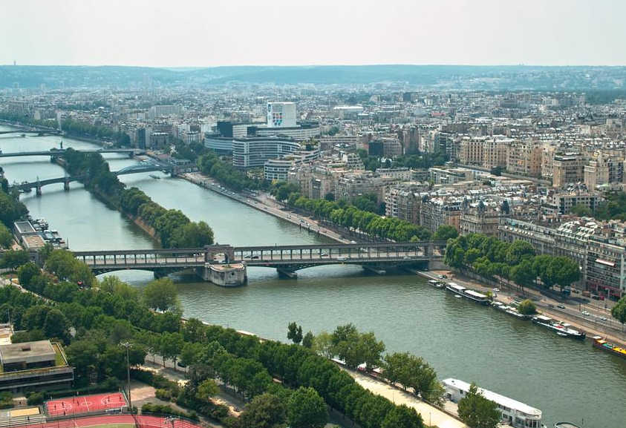

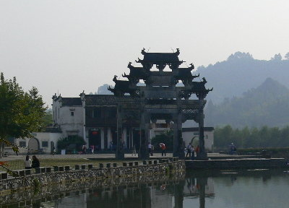

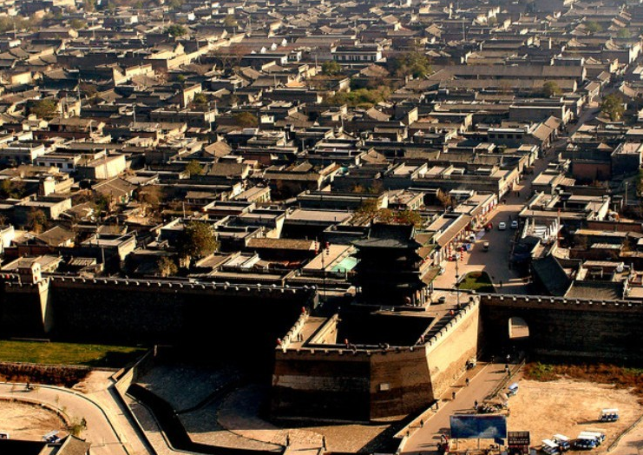

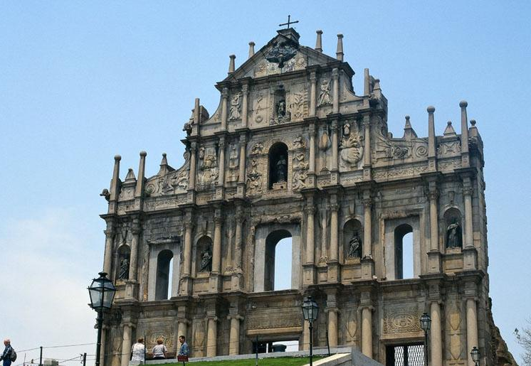

四、填图、读图（表）综合分析题(本题共4小题，共40分)
22．（10分）读图1、2，完成下列各题。
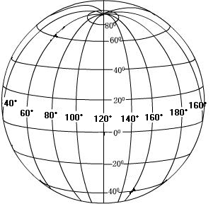
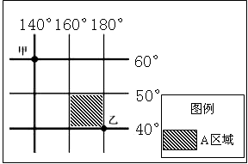
甲
乙甲

图1 图2
（1）写出甲、乙两地的经纬度：
甲 ， ；
乙 ， 。
利用教材的“世界地图”确定A区域的位置，回答下列问题：
（2）A区域是位于（ ）（多选）
A.东半球 B.西半球 C.北半球 D.南半球
（3）对照世界地图，A区域位于（ ）
A.太平洋 B.大西洋 C.欧洲 D.北美洲
(4)A区域位于（ ）
A.北温带 B.北寒带 C.热带 D.南温带
（5）在图2中对应的位置画出A区域。
（6）在图2赤道上，画出地球自转的方向。

23．（6分）电影 《2012》虚构了12月21的世界末日，显然在现实生活中是不存在的。
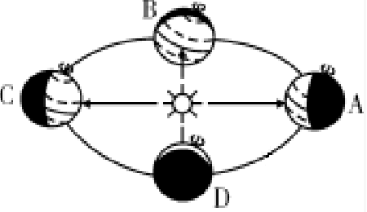
（1）其实，这一天的特殊之处在于，它是今年白昼最短、黑夜最长的一天。地球正运行到图3“地球公转轨道示意图”中的 （字母）位置。恰好是北半球的 日，太阳直射点位于 线上。
（2）你今天参加考试，地球位于图中 （ ）
A．A与B之间 B. B与C之间
C．C与D 之间 D. D与A之间
图3 地球公转示意图

（3）在图中恰当位置上画出地球公转方向。

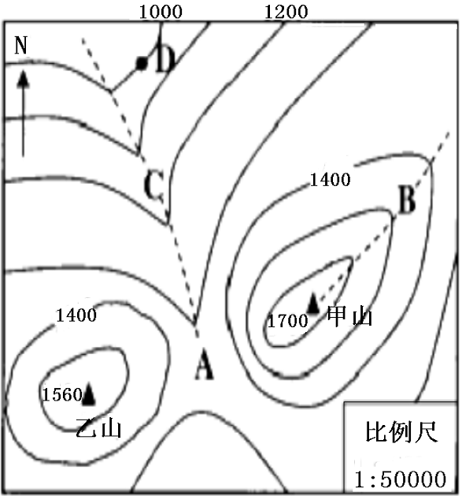
24．（9分）读图4，完成下列要求。
（1）写出A、B、C三地所在部位的地形名称：
A ；
B ；
C 。
（2）甲山、乙山的相对高度 ，
甲山在乙山的 方。
（3）已知D点的气温是2℃，则同一时刻甲山山顶的气温大约是 。
图4某山地等高线地形图

（4）在图中画出河流流向。

25．（15分）根据所给文字及图片材料回答问题：
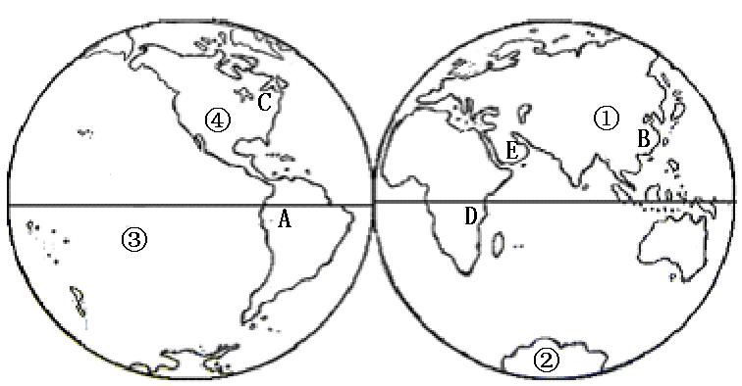
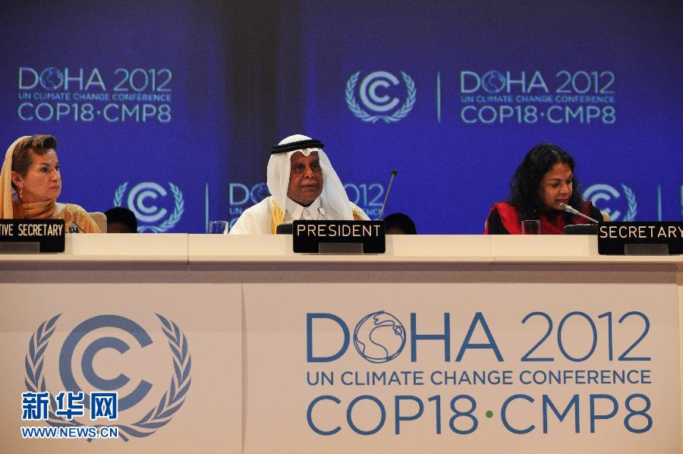
材料：2012年11月26日，联合国气候变化大会在卡塔尔首都多哈开幕。本次多哈气候大会对《京都议定书》第二承诺期作出决定，要求发达国家在２０２０年前大幅减排并对应对气候变化增加出资，中国代表团对大会结果表示满意。
6 多哈气候大会开幕
图5 世界地图
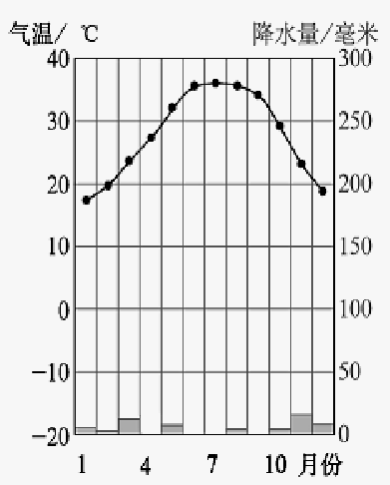
(1)卡塔尔首都多哈4月降水量为17mm，请把图7补充完整。
(2)多哈气候特点是 。
(3)卡塔尔所在区域属世界人口分布的
（稠密、稀疏）地区，世界人口稠密的地区有（ ）（多选）
A.亚洲东部和南部
B.南美洲中部
C.欧洲
D.北美洲东部
（4）根据判断，卡塔尔位于图5“世界地图”中的
图7 多哈气候直方图
（字母）区域。
（5）图5中，序号代表的大洲、大洋分别是
① ；② ；
③ ；④ 。
（6）气候变暖既有自然原因，也有人为原因。举例说明气候变暖的人为原因(至少回答两个方面）。

